Ich werde eine Anfrage für Cut Our Aufkleber machen, ihr könnt euch unten eintragen wenn ihr interesse habtEs gibt erst mal 6 Möglichkeiten wie sehr sich die durchmischung auf den Preis auswirken werden wir sehen.Wir haben für den CCCB da schon Sticker bestellt und das cut out is super. Sie kommen mit einer Träger Folie zum sauberen Anbringen. Ich würde Folgende Varianten so in 10×10 Anfragen. Das wird vermutlich grob bei 5€ each raus kommen.Übergabe auf einem der nächsten events oder per Post dann kommt noch Porto dazu.So sehen die CCCB sticker aus, bei uns würde ich natürlich das Logo nicht invertieren. Hier ist Links reflector Folie und rechts glow in the dark.
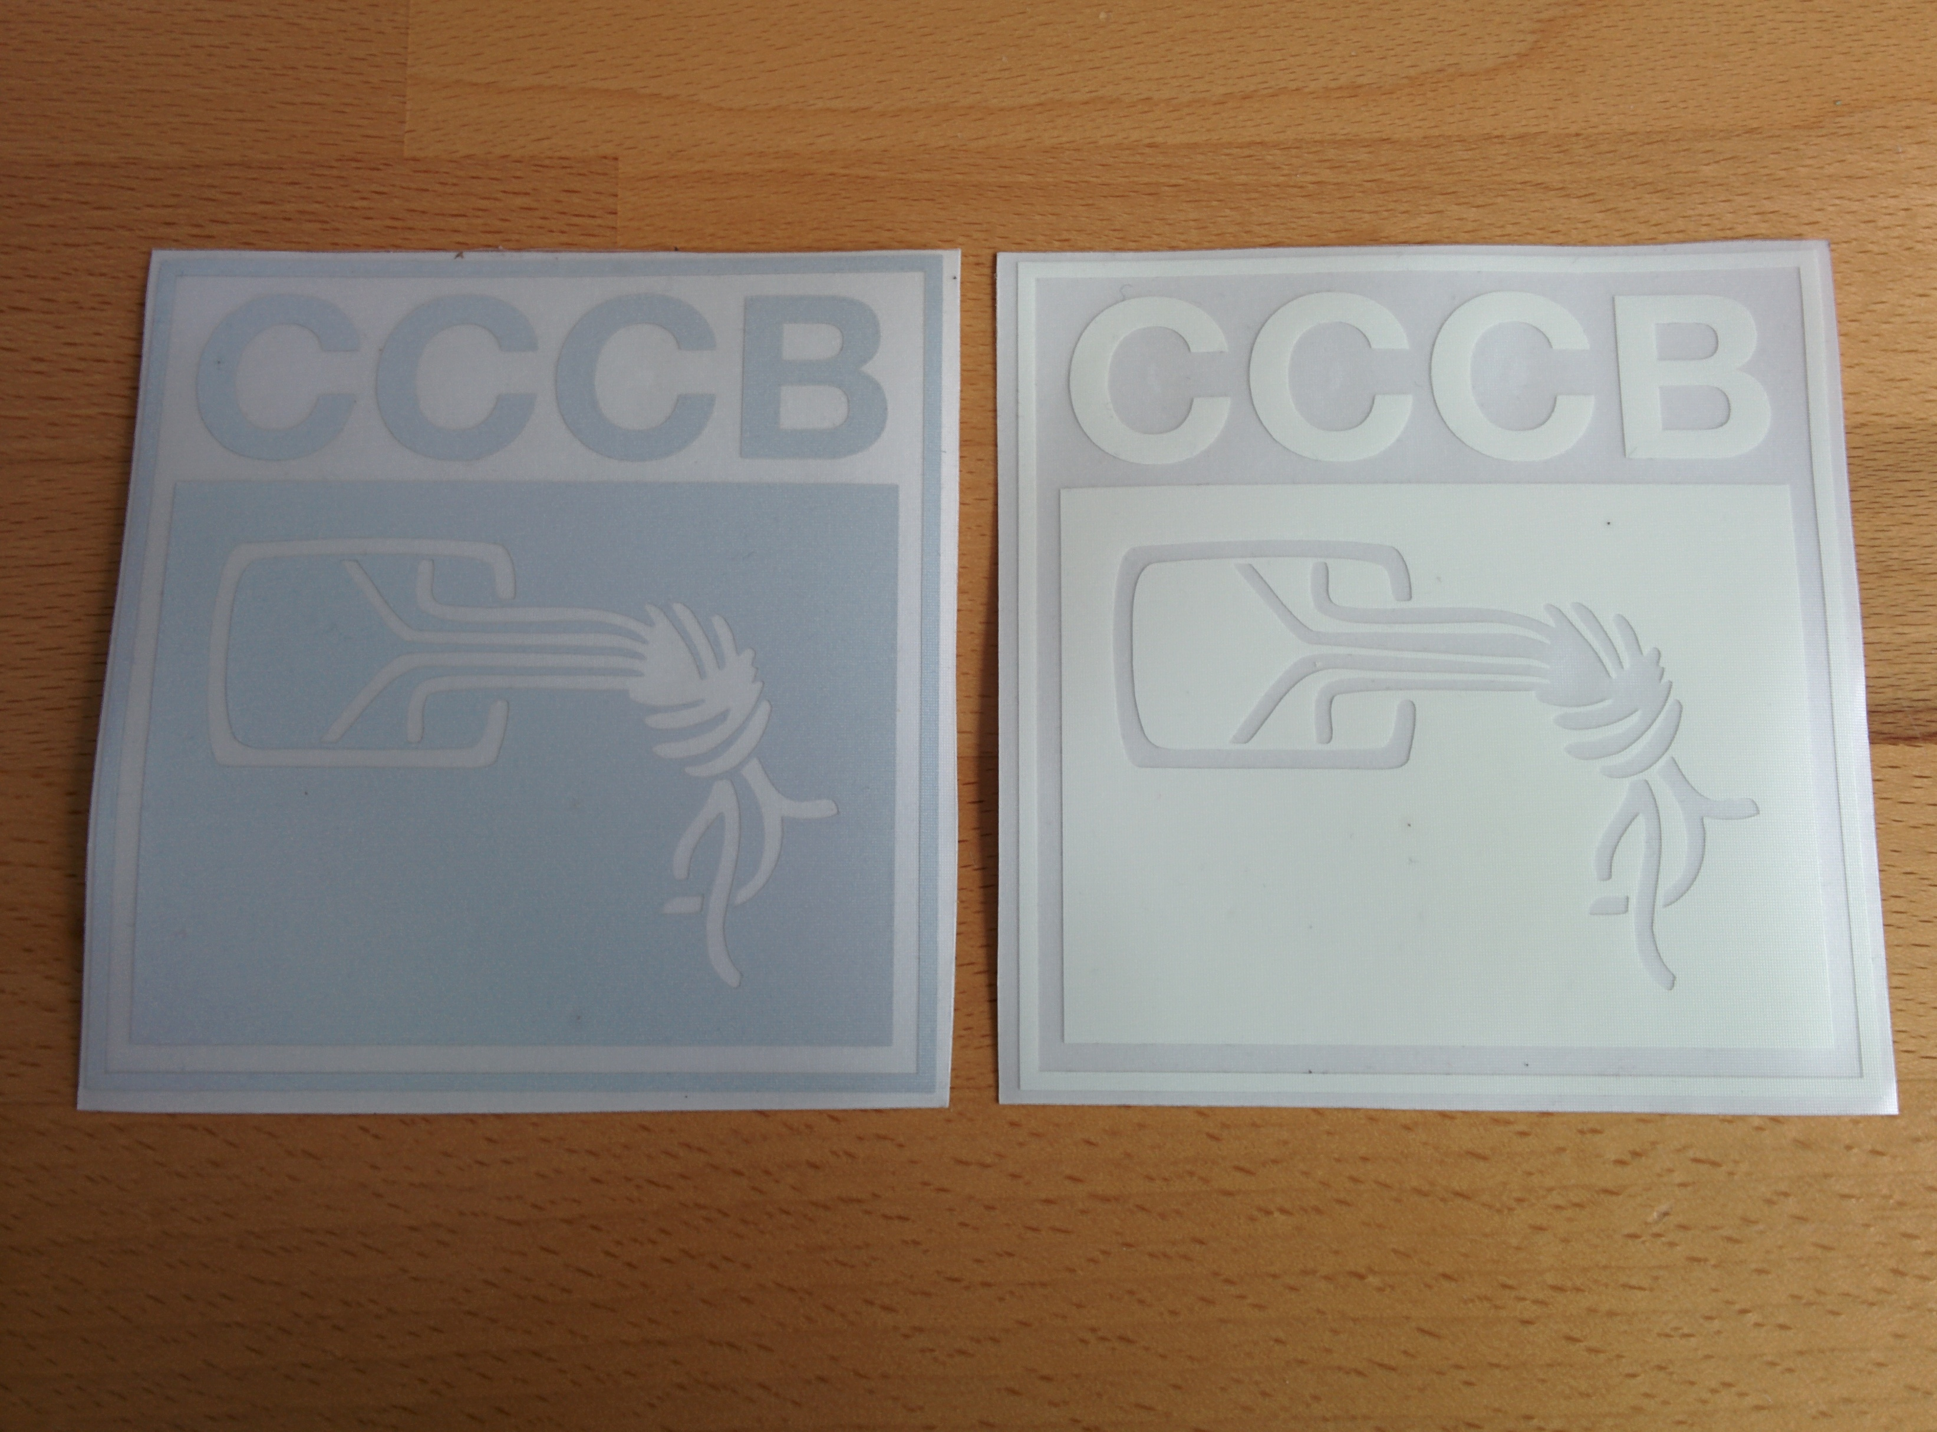
Hier die Varianten:
- VOC Logo Schwarz
- VOC Logo Reflector
- VOC Logo Glow in the Dark
- Media Logo Schwarz
- Media Logo Reflector
- Media Logo Glow in the Dark
Format wie folgt bitte bis zum 26.5 eintragen, danach Frage ich an und dann gibts noch mal nen final call:
derpeter: 1×1, 3×1, 6×1
derchris: 1-6 x10

